Version | datum | Beschreibung
0 | 29.10.08 | Vertikalberechnung aus: "G. Rill,Simulation von Kraftfahrzeugen, Viewwegverlag Nachdruck 2007" und "W. Hirschberg, G. Rill, H. Weinfurter;Tyre Model Tmeasy CCG Seminar TV 4.08"  Zusammenfassung der Schlupfberechnung nach Rill und HSRI und statischen Reifenkraftberechnung nach Rill TMeasy

Kontaktpunktberechnung

mit räumlichen Straßenprofil
 | 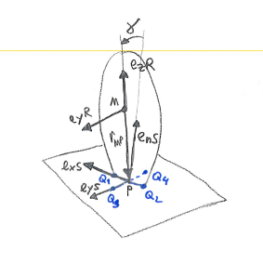 | Vorgegeben sind der Radmittelpunkt in uUrsprungskoordinaten 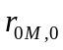 und Lage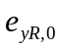und die Geschw. 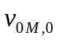 und Raddrehgeschw des Radkörpers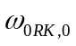  Die Straßenhöhe wird aus einer ebenen Fläche um den Reifen mit 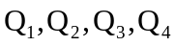, was Punkte auf der Straße sind, gebildet, daraus wird der Schnittpunkt P von Rad auf dieser Ebene errechnet. Damit soll über eine gewisse Ausdehungsfläche unter dem Reifen, die Straßenerhebung auf den Radaufstandspunkt, angenähert werden.
(1.1) | 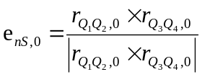 | Straßennormalvektor aus der aufgespannten Ebene  (ebene Fläche: 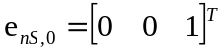)
(1.2) | 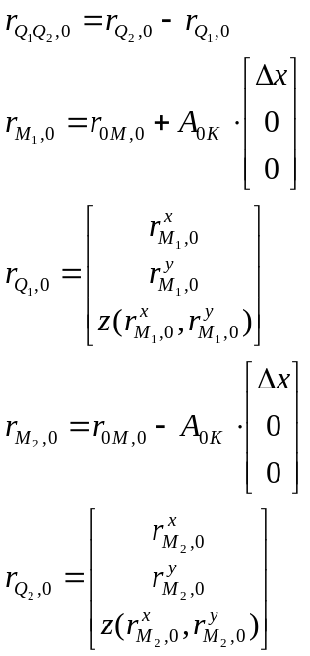 | Vektor in Längsrichtung von der Radebene (Koordinatensysten K)  Funktion 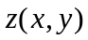gibt Straßenhöhe zu x- und y-Koordinate an.  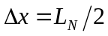 z.B. halbe Latschlänge bei Nennlast
(1.3) | 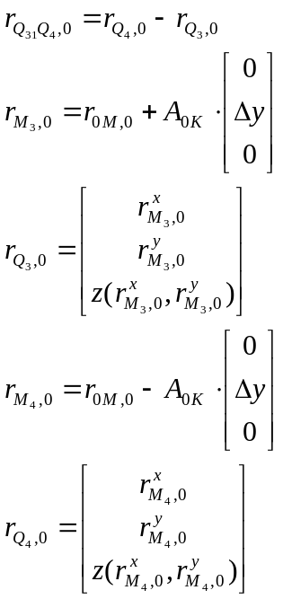 | Vektor in Querrichtung von der Radebene (Koordinatensysten K)  Funktion gibt Straßenhöhe zu x- und y-Koordinate an.  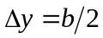 z.B. halbe Reifenbreite
(1.4) | 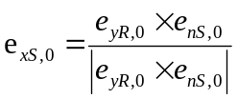 | Richtungsvektor auf Straßenebene in Längsrichtung Radebene
(1.5) | 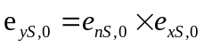 | Rictungsvektor auf Straßenebene in Querrichtung zur Radebene
(1.6) | 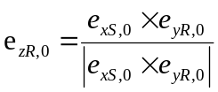 | Richtungsvektor der senkrechten Radebene, senkrecht zu x-Richtung Straße und y-Richtung Radebene
(1.7) | 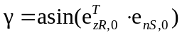 | Sturzwinkel radebene relativ zur Straße
(1.8) | Gerade durch Radmittelpunkt:  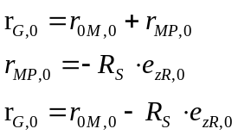  Ebenengleichung Punkt 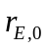:  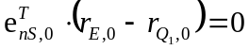  Schnitpunkt:  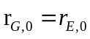  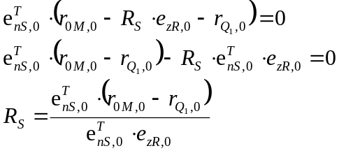 | 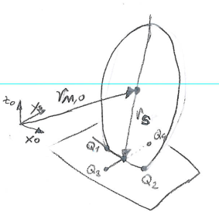  Abstand Radmittelpunkt zur Straße 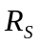 aus dem Schnittpunkt entlang 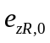 in Radebene zur Straßenebene

ebene Fläche
(1.1) |  | Straßennormalvektor wird senkrecht angenommen  Gleichung 1.4 bis 1.8 werden dann damit berechnet

Einfederung, Einfedergeschwindigkeit
(2.1) | 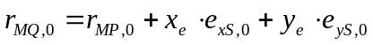 | Mit der Verschiebung des Reifens über einen dynamischen Ansatz für die Reifenverformung in x- und y-Richtung bezogen auf die Reifenbene und Straße ergibt sich eine Verschiebung des Punkts 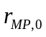zu 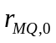
(2.2) | 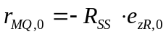 | Beschreibung über einen Radius
(2.3) | 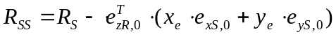 | resultierender Radius
(2.4) | 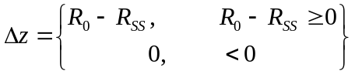 | Einfederung
(2.5) | 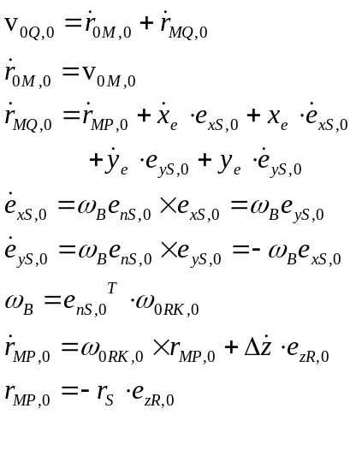 | Geschwindigkeit im Punkt Q auf der Straße  Bewegung Radmittelpunkt  Bewegung Aufstandspunkt Q zur Radmitte  Bohrbewegung (Radkörper zur Straße)  Bewegung Aufstandspunkt P durch Einfederung und Drebewegung Radkörper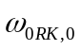
(2.6) | Die Geschwindigkeit im Punkt Q hat keinen Anteil in Normalenrichtung:
(2.7) | 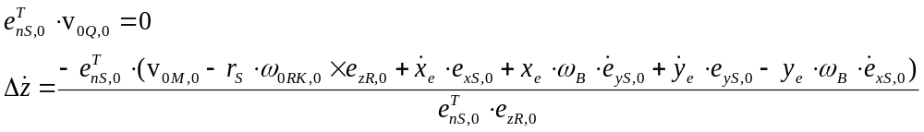
(2.8) | 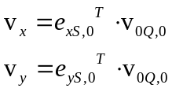 | Die Geschwindiggkeiten des Reifens im Aufstandspunkt in Längs- und Querrichtung

Dynamischer Rollradius, Latschlänge und Radaufstandskraft
(3.1) | 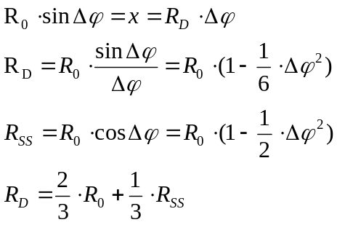 | 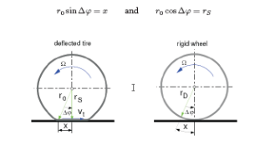  aus Äquivalenz eingefedertes Rad zu ideal konstantem Rad abgeleitet.
(3.2) | 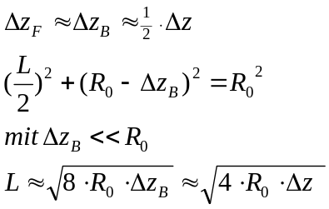 | 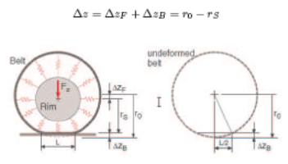  geschätzte Latschlänge
(3.3) | 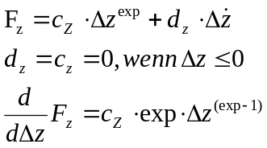 | Aufstandskraft mit einem Exponenten exp ≥ 1.0 (z.B. 1.1) wird die Steigung null im Abhebepunkt.

Berechnung ohne Einfederung
(4.1) | 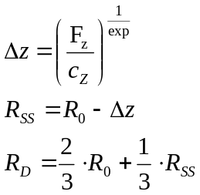 | Die Aufstandskraft wird vorgegeben, z.B. aus der dynamischen Lastverteilung. Daraus wird auf eine Einfederung und dynamischen Rollradius geschlossen

Schlupf

Beschreibung Rill
(1.1) | 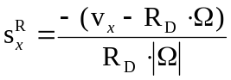 | Längsschlupf
(1.2) | 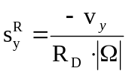 | Querschlupf
(1.3) | 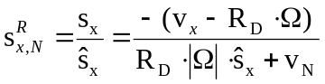 | normalisierter Längsschlupf mit vN zur Verhinderung  Singulariät
(1.4) | 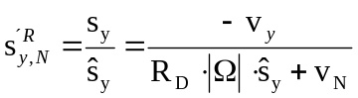 | normalisierter Querschlupf mit vN zur Verhinderung  Singulariät
(1.5) | 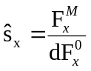  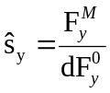 | vorgeschlagener Normalisierungswert, siehe master’s thesis, R.T. Uil, „Tyre models for steady-state vehicle handling analysis“ (sind Parameter aus Rill Reifenkraftberechnung)
(1.6) | 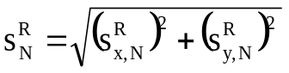 | normalisierter Gesamtschlupf

Beschreibung HSRI
(1.7) | 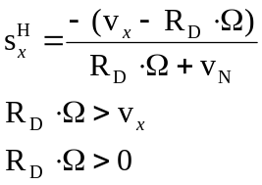 | Längsschlupf Antreiben, positive Längskraft
(1.8) | 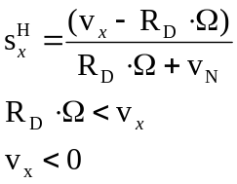 | Längsschlupf Antreiben, negative Längskraft Fzg fährt rückwärts
(1.9) | 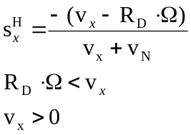 | Längsschlupf Bremsen, negative Längskraft
(1.10) | 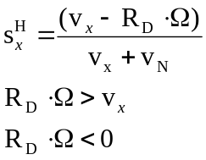 | Längsschlupf Bremsen, positive Längskraft, Rad dreht rückwärts
(1.11) | 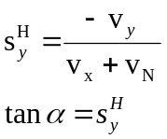 | Querschlupf (ISO-Definition)

Reifenkraft

nach Rill
Längs- und Querkraft (Fx, Fy)
(2.1) | 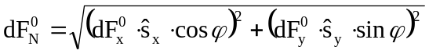 | kombinierter, normalisierter Kraftanstieg
(2.2) | 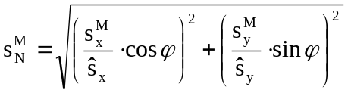 | kombinierter, normalisierter Schlupf am Maximum
(2.3) | 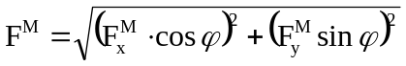 | kombinierte Maximalkraft
(2.2) | 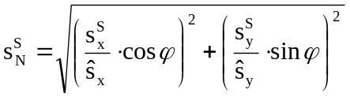 | kombinierter, normalisierter Schlupf bei vollem Gleiten
(2.3) | 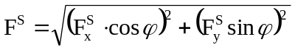 | kombinierte Maximalkraft bei vollem Gleiten
(2.4) | 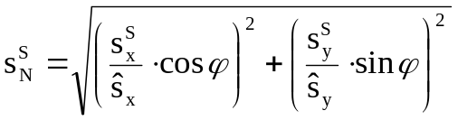 | kombinierte, normalisierter Schlupf am Gleitpunkt
(2.5) | 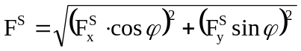 | kombinierte Kraft am Gleitpunkt
(2.6) | 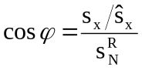  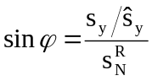 | Winkelbedingungen

(2.7) | Es wird eine kombinierter (generalisierter) Kraftverlauf errechnet:  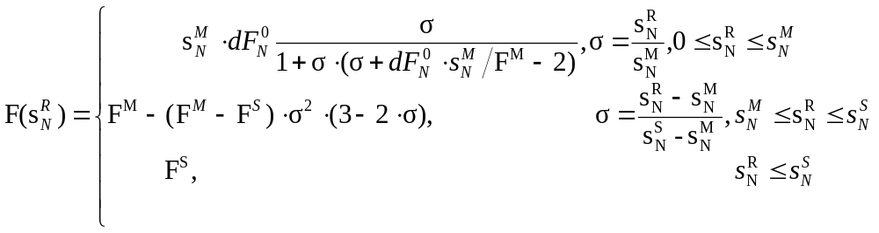
(2.8) | 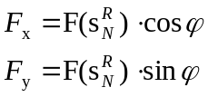 | Kräfte in x- und y-Richtung
Um die Jacobimatrix zu berechnen, werden auch die Ableitungen gebraucht:

 | Ableitung der Kraft Fx nach dem Schlupf sx und sy:
(2.9)
 | Ableitung der Kraft Fy nach dem Schlupf sx und sy:
(2.10)
 | Ableitung der kombinierten Kraft nach sx und sy:
(2.11) | 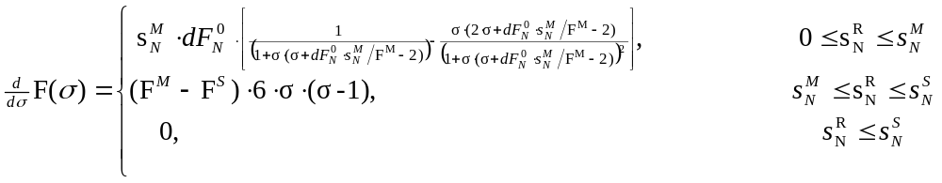
(2.12) | 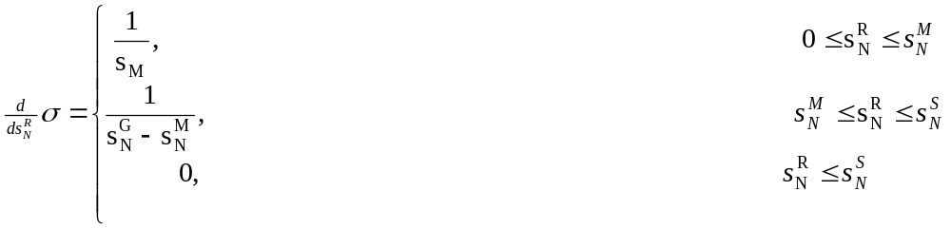
(2.13)
(2.14) | 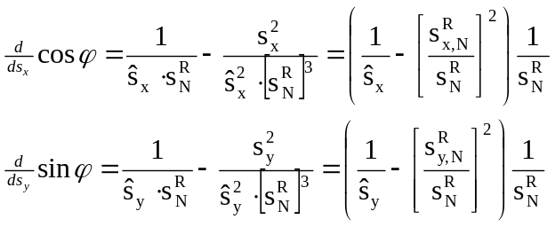

Um die Radlast zu berücksichtigen, werden aus Parametersätzen für Last P1 und P2 die Zwischenwerte aproximiert:

(2.15) | 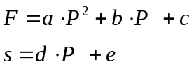 | Funtionsansatz für Kräfte (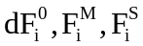) quadratisch und Schlüpfe (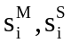) linear in Abhängigkeit von Radlast P
(2.16) | 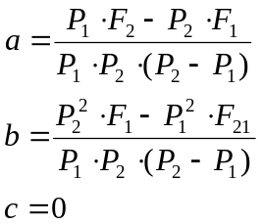 | Kraftfaktoren mit Annahme  F(P=0) = 0
(2.17) | 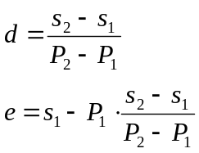 | Schlupffaktoren
(2.18) | 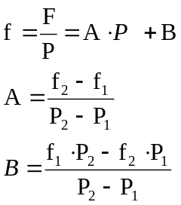 | Wenn mit relativer Kraftwertausnutzung bzw. Reibwerte (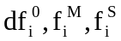) gerechnet wird

Rückstellmoment Mz:
(2.19) | 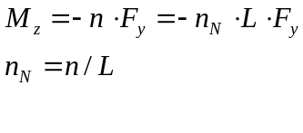 | Rückstellkraft durch einen pneumatischen Nachlauf n  Zur Bestimmung wird der normierte Nachlauf verwendet, bezogen auf die Latschlänge. Damit ergibt sich eine symetrische Verteilung zum Querschlupf, was oft nicht übereinstimmt
(2.20) | 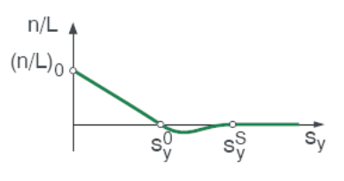  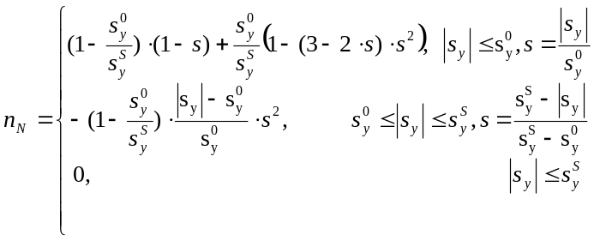

Bohrmoment:
(2.21) | 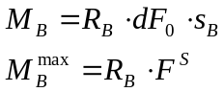 | Bohrmoment aus Bohrreibradius 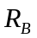, der linearen Kraftanstieg aus generalisierter Kurve 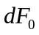 und dem Bohrschlupf 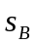. Bei Erreichen 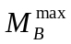 tritt vollständiges Schlupfen ein und die Kraft steigt nicht weiter an. und 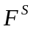 werden aus aktueller generalisierter Kurve verwendet
(2.22) | 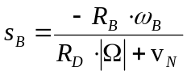 | Definition Bohrschlupf
(2.22) | 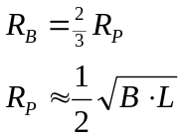 | äußerer Radius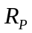der Kreisannäherung, Hebelarm ist dann 2/3  Aus Flächenkonstanz Ellipse zu Kreis wird angenähert | 